成 绩
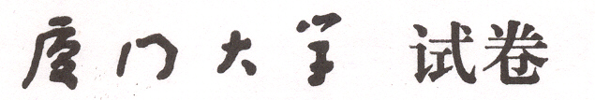
医学院2006级有机化学期中考试卷2007/4

 |  | 一 | 二 | 三 | 四 | 五 | 六 | 总分
＿＿＿＿＿＿＿＿系＿＿＿＿＿＿＿＿＿ 专业 ＿＿＿＿＿＿ 姓名＿＿＿＿＿＿＿ 学号＿＿＿＿＿＿＿＿＿  装 订 线  ┄┄┄┄┄┄┄┄┄┄┄┄┄┄┄┄┄┄┄┄┄┄┄┄┄┄┄┄┄┄┄┄┄┄┄┄┄┄┄┄┄┄┄┄┄┄┄┄┄┄┄ | - 回答下列问题：20%  - 用系统命名法命名下列化合物：  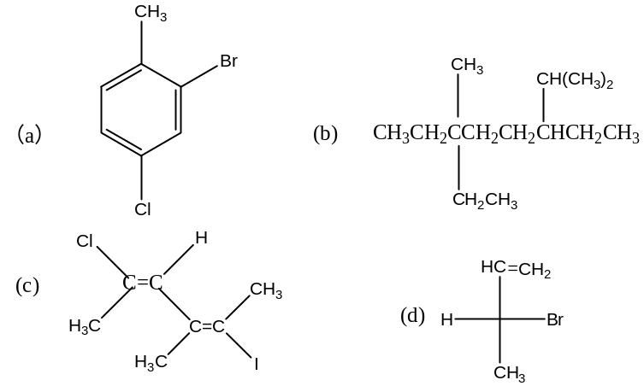  - 写出下列化合物最稳定的构象式：  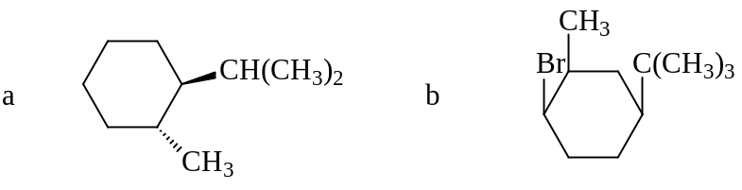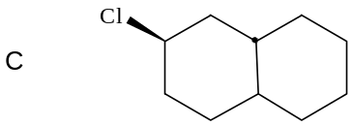  3、比较下列化合物进行SN2反应的速度大小。  4、请按沸点的高低顺序给下列化合物排序：  5、比较下列化合物的反应活性大小：  a、碳游离基的稳定性：  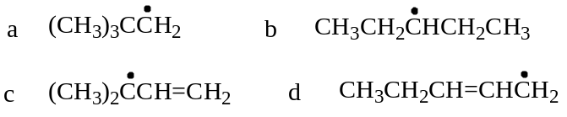
b、与HBr发生亲电加成反应：
6、比较下列化合物进行亲电取代反应的速率大小：
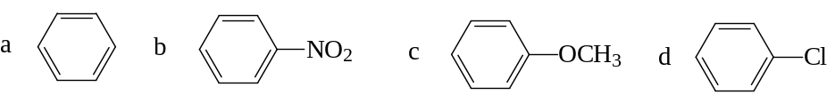
7、用箭头表示下列化合物与Br₂/FeBr₃反应时，溴主要进入苯环的哪个位置？
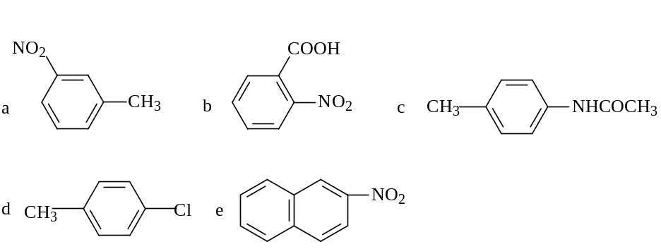
8、比较下列化合物在KOH/CH₃CH₂OH中发生消除反应的速度大小。
- 写出下列反应的主要产物（必要时注明立体化学问题）（25%）
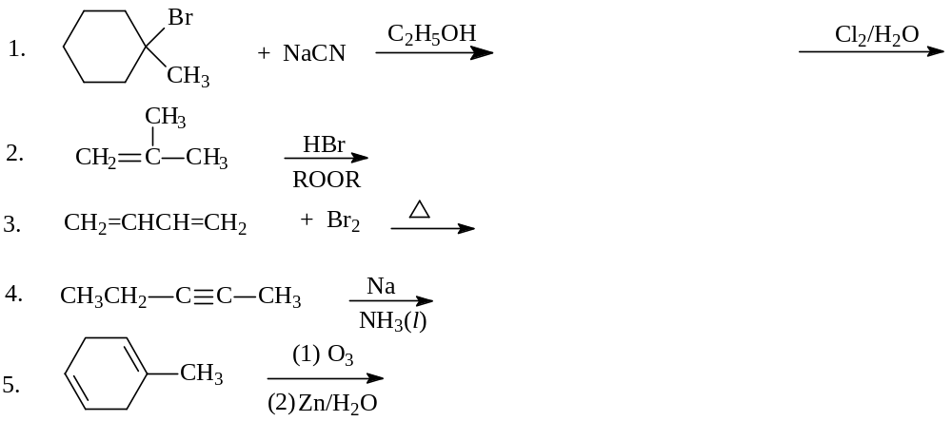
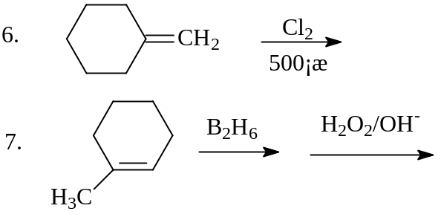

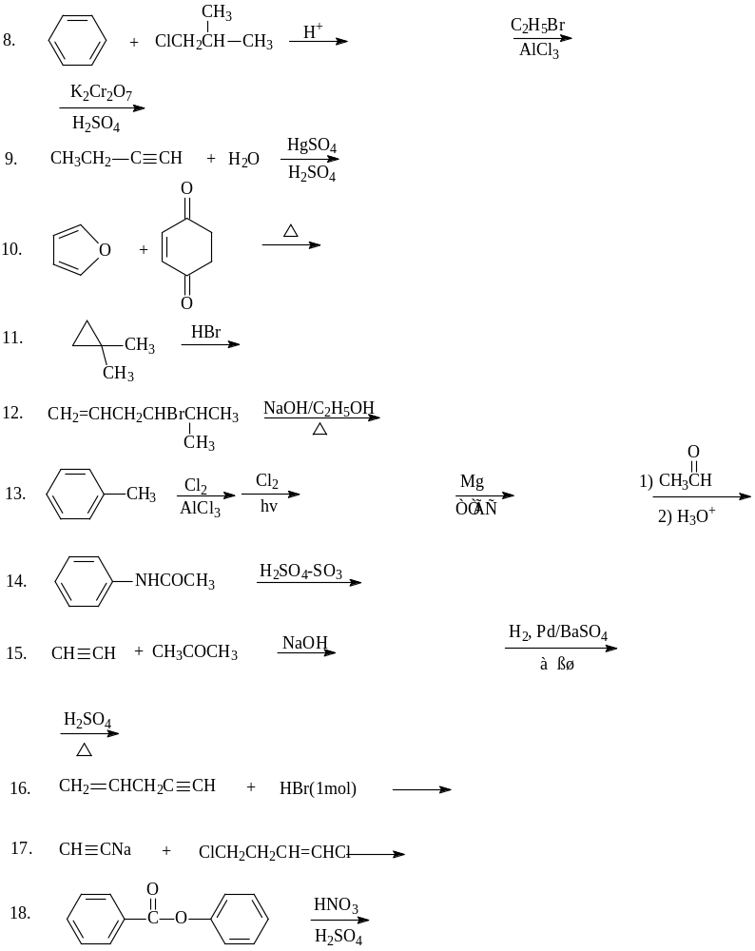

三、用简单的化学方法鉴别下列各组化合物10%.

CH₃CH₂CH₂CH₃

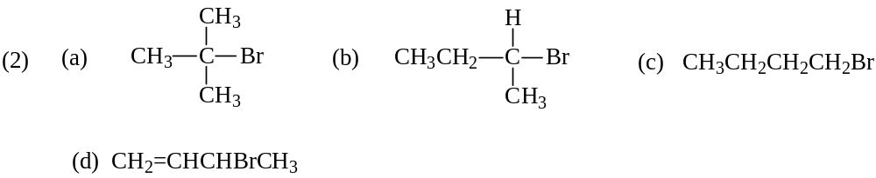

- 机理题（18%）
试写出下列反应的机理(用箭头表示电子对的转移，用鱼钩箭头表示单电子的转移，并写出各步可能的中间体)。

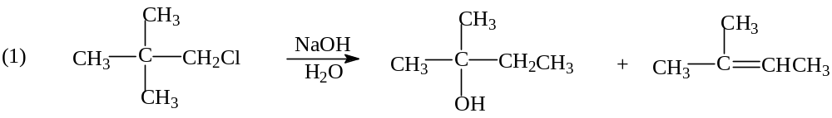

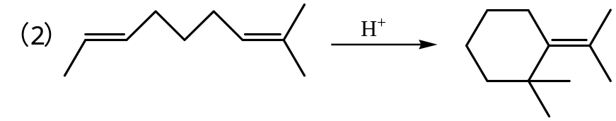
有错

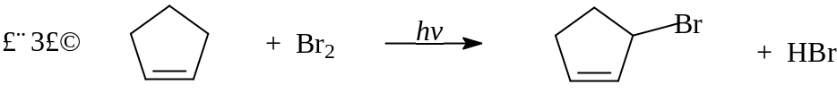

五、由指定的原料出发，完成下列转化（其他试剂任选）6%
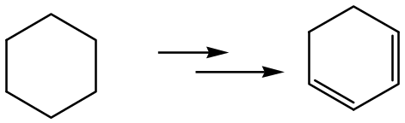

六、合成题：（21分）
用苯，甲苯及C2以下的有机化合物(包括C2)为起始原料合成下列化合物(无机试剂任选).

